Функциональные стили

Виды (жанры) произведений словесности делятся на два основных вида:
- художественные
- нехудожественные
Нехудожественные могут быть сгруппированы по их отношению к тем же областям человеческой деятельности, по отношению к которым выделяются разновидности употребления литературного языка, называемые функциональными стилями.

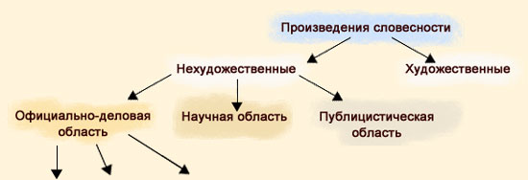
Законодательные | Дипломатические | Административно- канцелярские
• закон  • указ  • акт  • устав | • договор  • соглашение  • коммюнике  • конвенция  • меморандум  • нота | • распоряжение  • приказ  • акт  • заявление  • объяснит. записка  • автобиография  • доверенность  • расписка
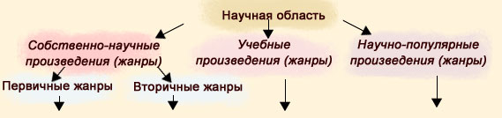
• монография  • статья  • научный доклад  • диссертация | • реферат  • аннотация | • учебники  • учебные книги  • лекции | научно-популярные произведения соотносятся , с одной стороны, с жанрами научной, а с др. стороны - с жанрами художественной словесности.
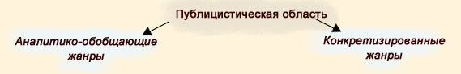
• теоретическая статья  • обзор  • рецензия  • интервью | • очерк  • зарисовка  • памфлет  • фельетон

Главная среда употребления литературного языка - литература, словесность в широком смысле (то есть, литература не только художественная и публицистическая, научная, социально-деловая) и предусмотренное официальное общение. Основные свойства литературного языка обусловлены его монологической основой. Определяющими качествами литературного языка являются следующие:

• обработанность и нормированность;
• общераспространенность, всеобщность;
• многофункциональность, универсальность;
• стилевая дифференциация;
• устойчивость и стабильность.

Все эти признаки не возникают внезапно и во всей совокупности, а вырабатываются постепенно в процессе употребления языка в литературе. Главнейшими разновидностями литературного языка являются функциональные стили и язык художественной литературы ("художественный стиль").
Функциональным стилем называется исторически сложившаяся и социально осознанная система речевых средств, используемых в той или иной сфере человеческого общения. «Функциональный стиль, - подчеркивает М.Н. Кожина, - это своеобразный характер речи той или иной социальной ее разновидности, соответствующей определенной сфере общественной деятельности и соотносительной и ней форме сознания, создаваемый особенностями функционирования в этой сфере языковых средств и специфической речевой организацией, создающей определенную общую ее стилистическую окраску».
В современном русском языке выделяются книжные стили:
- научный,
- публицистический,
- официально-деловой.
Им стилистически противопоставлена
- разговорная речь, выступающая обычно в характерной для нее устной форме.
Особое место, на наш взгляд, в системе стилей занимает
- язык художественной литературы, или художественный (художественно беллетристический) стиль.
Язык художественной литературы, точнее художественная речь, не представляет собой системы языковых явлений, напротив, он лишен какой бы то ни было стилистической замкнутости, его отличает разнообразие индивидуально-авторских средств.

